Informacja z posiedzenia Kolegium Prezesów miasta Bydgoszczy
W dniu 20 stycznia 2021 r. w sali „Domu Rzemiosła” przy ul. Piotrowskiego 11
w Bydgoszczy odbyło się posiedzenie wszystkich Przewodniczących Kolegium Prezesów miasta Bydgoszczy. Z zaproszonych gości w Kolegium wzięli udział Dyrektor Biura Zarządzania Gospodarką Odpadów Komunalnych Pani Klaudia SUBUTKIEWICZ, Kierownik Biura Zarządzania Gospodarką Odpadami Komunalnymi Pan Krzysztof ZAJĄKAŁA i Prezes Okręgu Bydgoskiego PZD
Pani Barbara KOKOT.
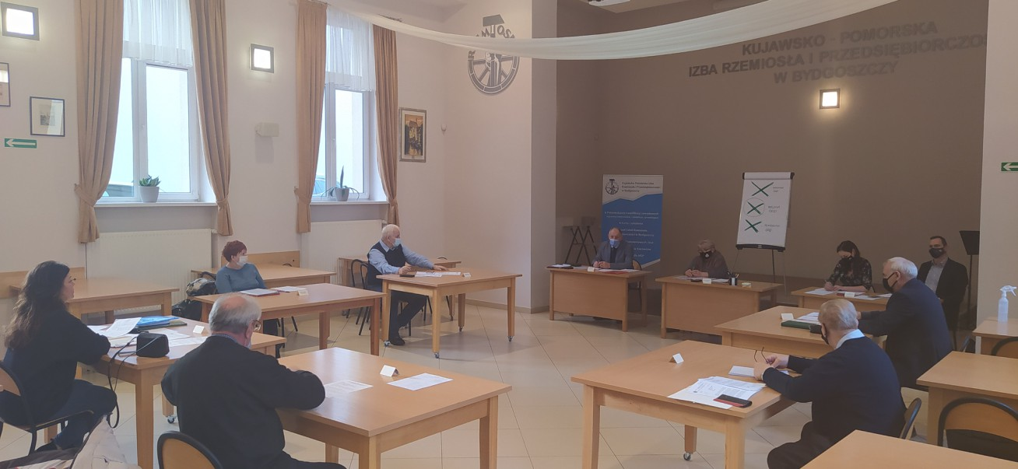
Obrady otworzył Przewodniczący Kolegium Prezesów rejonu Bydgoszcz-Wschód Pan Józef CHODENIONEK, który serdecznie przywitał przybyłych gości
i przewodniczących Kolegium Prezesów miasta Bydgoszczy: rejonu Bydgoszcz-Szwederowo – Pana Lecha STUDZIŃSKIEGO, rejonu Bydgoszcz-Prądy
Pana Konrada SZEFLERA i Bydgoszcz-Myślęcinek – Pana Adama ŚWIETLIKA. Sekretarz Kolegium Prezesów kol. Iwona KUCZYŃSKA, przedstawiła plan przebiegu posiedzenia, który został przyjęty jednogłośnie. Główną tematyką posiedzenia Kolegium Prezesów była sprawa gospodarowania odpadami komunalnymi w ROD na terenie miasta Bydgoszczy w 2021 roku.
Prezes Okręgu PZD w Bydgoszczy Pani Barbara KOKOT dokonała wprowadzenia w tematykę posiedzenia. Zwróciła uwagę, że w związku nowelizacją Ustawy
o utrzymaniu czystości i porządku w gminach, został nałożony obowiązek ustalania przez Gminy stawek opłat zarówno za pojemniki jak również za worki o określonej pojemności. Podkreśliła fakt, że Rada Miasta Bydgoszczy podejmując uchwałę
nr XXXI/723/20 z dnia 25 listopada 2020 r. przyjęła maksymalną wysokość stawek opłat za określoną pojemność na jaką pozwala w/w ustawa dla nieruchomości niezamieszkałych. Stwierdziła, że jest to niepokojące dla ROD, gdyż większość środków, które zbierano w ogrodach na utrzymanie i modernizację infrastruktury ogrodowej, teraz trzeba będzie wydać na opłaty związane z odpadami komunalnymi.
Dyrektor Biura Zarządzania Gospodarką Odpadów Komunalnych Pani Klaudia SUBUTKIEWICZ poinformowała zebranych, iż obowiązująca od 1 stycznia Ustawa
o gospodarowaniu odpadami, zobowiązała samorządy gminne do dostosowania się do aktu normatywnego. Przedstawione i omówione zostały zasady deklaratywnego składania zapotrzebowania na pojemniki oraz częstotliwości ich wywozu. Ważną informacją jest fakt złożenia przez Radę Miasta do Ministerstwa Ochrony Środowiska i Klimatu, projektu zmiany ustawy „śmieciowej” w zakresie wysokości opłaty
za wywóz odpadów komunalnych dla ROD i powrotu do opłaty ryczałtowej.
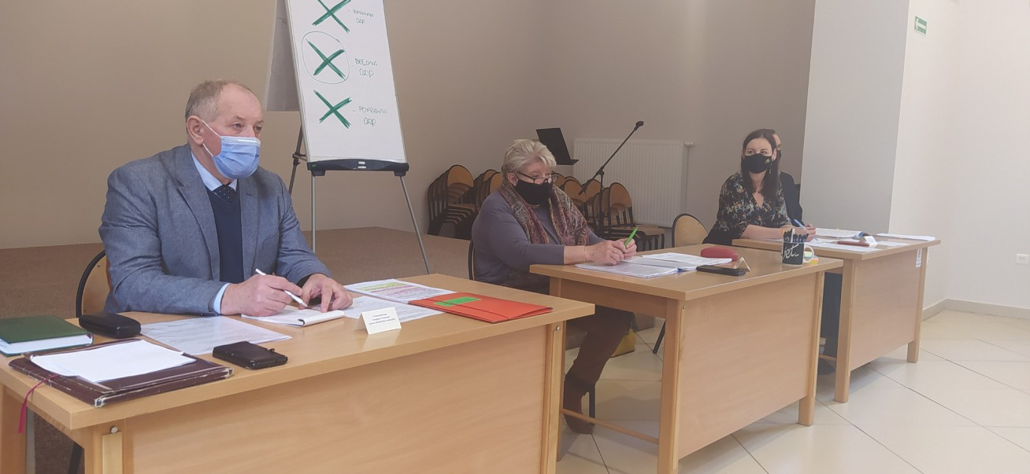
W dyskusji Przewodniczący KP rejonu Bydgoszcz-Szwederowo Pan Lech STUDZIŃSKI nadmienił, iż w przedmiotowej uchwale przyjęto maksymalne stawki opłat za pojemniki przeznaczone do zbierania odpadów komunalnych na terenie nieruchomości zajmowanych przez ROD, nie uwzględniając art. 3 pkt 1 ustawy
z dnia 13 grudnia 2013 r. o rodzinnych ogrodach działkowych (Dz. U. z 2014 r.
poz. 40), gdzie jest zapisane, że podstawowymi celami rodzinnego ogrodu działkowego jest m.in. zaspokajanie wypoczynkowych i rekreacyjnych potrzeb społeczeństwa poprzez umożliwianie prowadzenia upraw ogrodniczych.
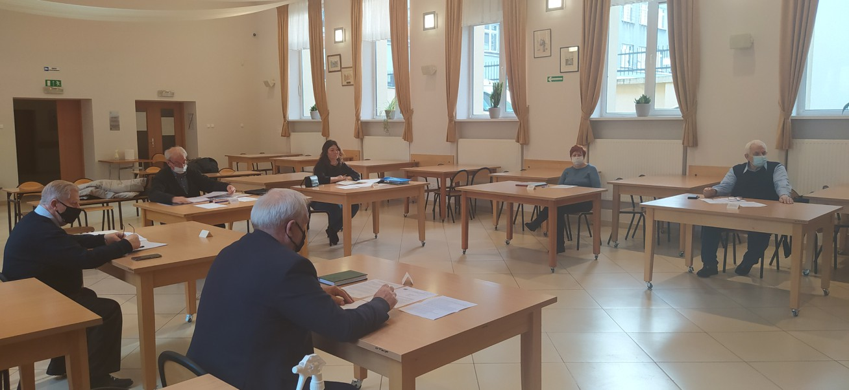
Przewodniczący KP rejonu Bydgoszcz-Myślęcinek Pan Adam ŚWIETLIK przekazał, że rozważanie zapisów ustawy w „bólu” i poczuciu „poszkodowanych” ogrodów co najwyżej pozwoli z siebie „wylać” żal, ale nie wniesie nic nowego
w kwestii wysokości opłat za wywóz odpadów. W tym miejscu należy powiedzieć, że UM określił „Częstotliwość odbierania odpadów komunalnych od 1.01.2020 r.” którą należy brać pod uwagę w planowaniu wywozów i w deklaracji DO-2. Uchwała Rady Miasta była podjęta w listopadzie 2020 r. Prezesi ROD powinni wiedzieć o tym już w grudniu 2020 r. a nie w drugiej połowie stycznia 2021 r., kiedy minął termin składania deklaracji DO-2 i planowania wywozu odpadów z ROD na miesiąc luty br.
Przewodniczący KP rejonu Bydgoszcz-Wschód Pan Józef CHODENIONEK przekazał, że nowelizacja Ustawy i uchwała Rady Miasta Bydgoszczy, nie uwzględniły czynnika ludzkiego. Uważa, że dotychczasowy system był dobry. Wszyscy działkowcy ogrodów bydgoskich płacili ryczałt 53 zł. Działkowcy byli przygotowani na większe opłaty nawet dwukrotnie wyższe, natomiast opłaty zawarte w uchwale Rady Miasta są zbyt wysokie na przeciętną kieszeń działkowca i są nie do przyjęcia. Wprowadzą ogromny chaos w funkcjonowaniu ogrodów działkowych.
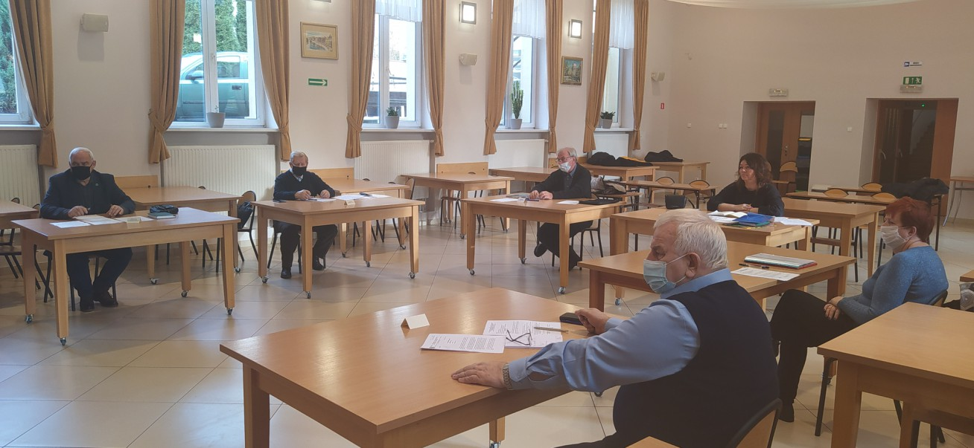
Sekretarz KP rejonu Bydgoszcz-Wschód Pani Iwona KUCZYŃSKA zwróciła uwagę na problem dotyczący współpracy z firmą Komunalnik. Na brak harmonogramów wywozu śmieci oraz nieterminowe ich wywozy. Trudno będzie
w ciągu 2 dni złożyć reklamację na brak wywozu, kiedy brak jest harmonogramu. Nadmieniła, iż zmiany związane z uchwałą Rady Miasta Bydgoszczy bardzo zaostrzą relacje i sytuacje w rodzinnych ogrodach działkowych. Niewątpliwe ważną rzeczą jest edukacja w zakresie selekcji śmieci i skorzystanie z pomocy UM Bydgoszcz
na przeprowadzanie spotkań edukacyjnych w tym temacie.
Kolegium Prezesów miasta Bydgoszczy zdecydowało wystosować pismo do Ministra Ochrony Środowiska i Klimatu przedstawiające stanowisko działkowców w związku ze zmianami jakie wystąpiły z gospodarką odpadami komunalnymi.
Po miłym spotkaniu wszyscy uczestnicy rozjechali się do swoich domów.
Wyk. I.K. i J.Ch.

